附件2
关于“经皮穿刺骶神经刺激装置置入术”
除外耗材价格公示

“经皮穿刺骶神经刺激装置置入术”及其拓展项“经皮穿刺骶神经刺激装置永久置入术”为2个先后衔接的手术，分别需要不同除外耗材，有关除外耗材需求和票据公示如下。

经皮穿刺骶神经刺激装置置入术
除外耗材名称及价格：多电极测试电缆0.21万元、电极传送鞘管0.41万元、植入式骶神经刺激电极0.79万元、体外神经刺激器0.65万元。
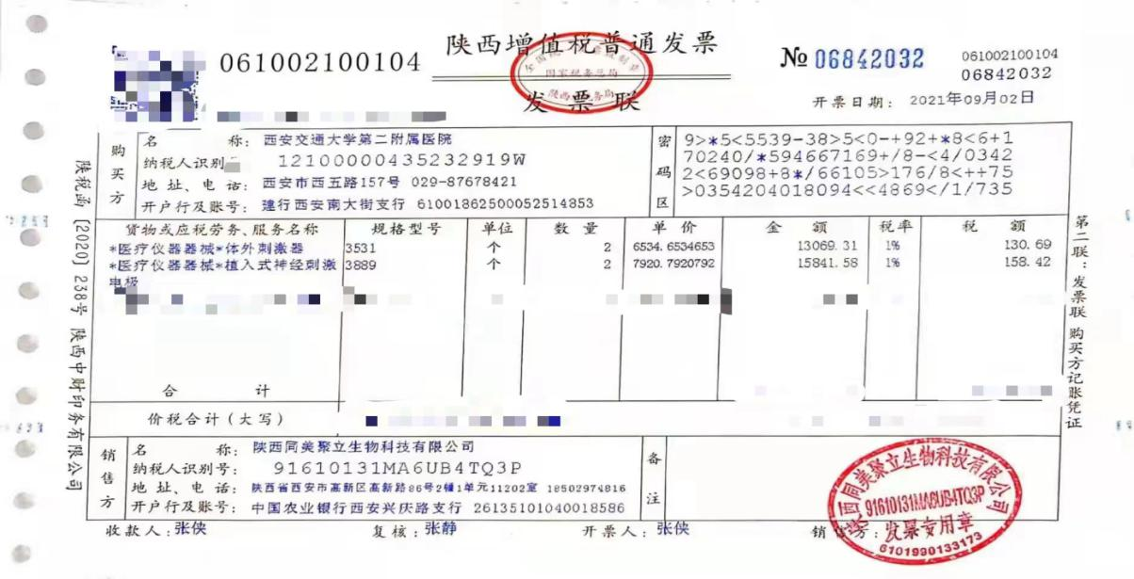
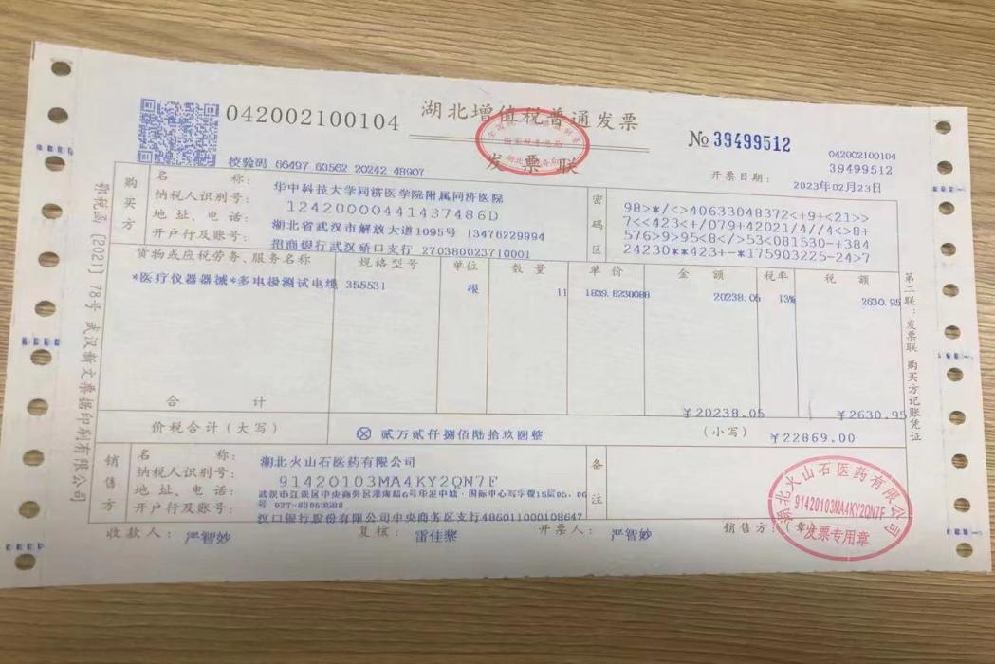
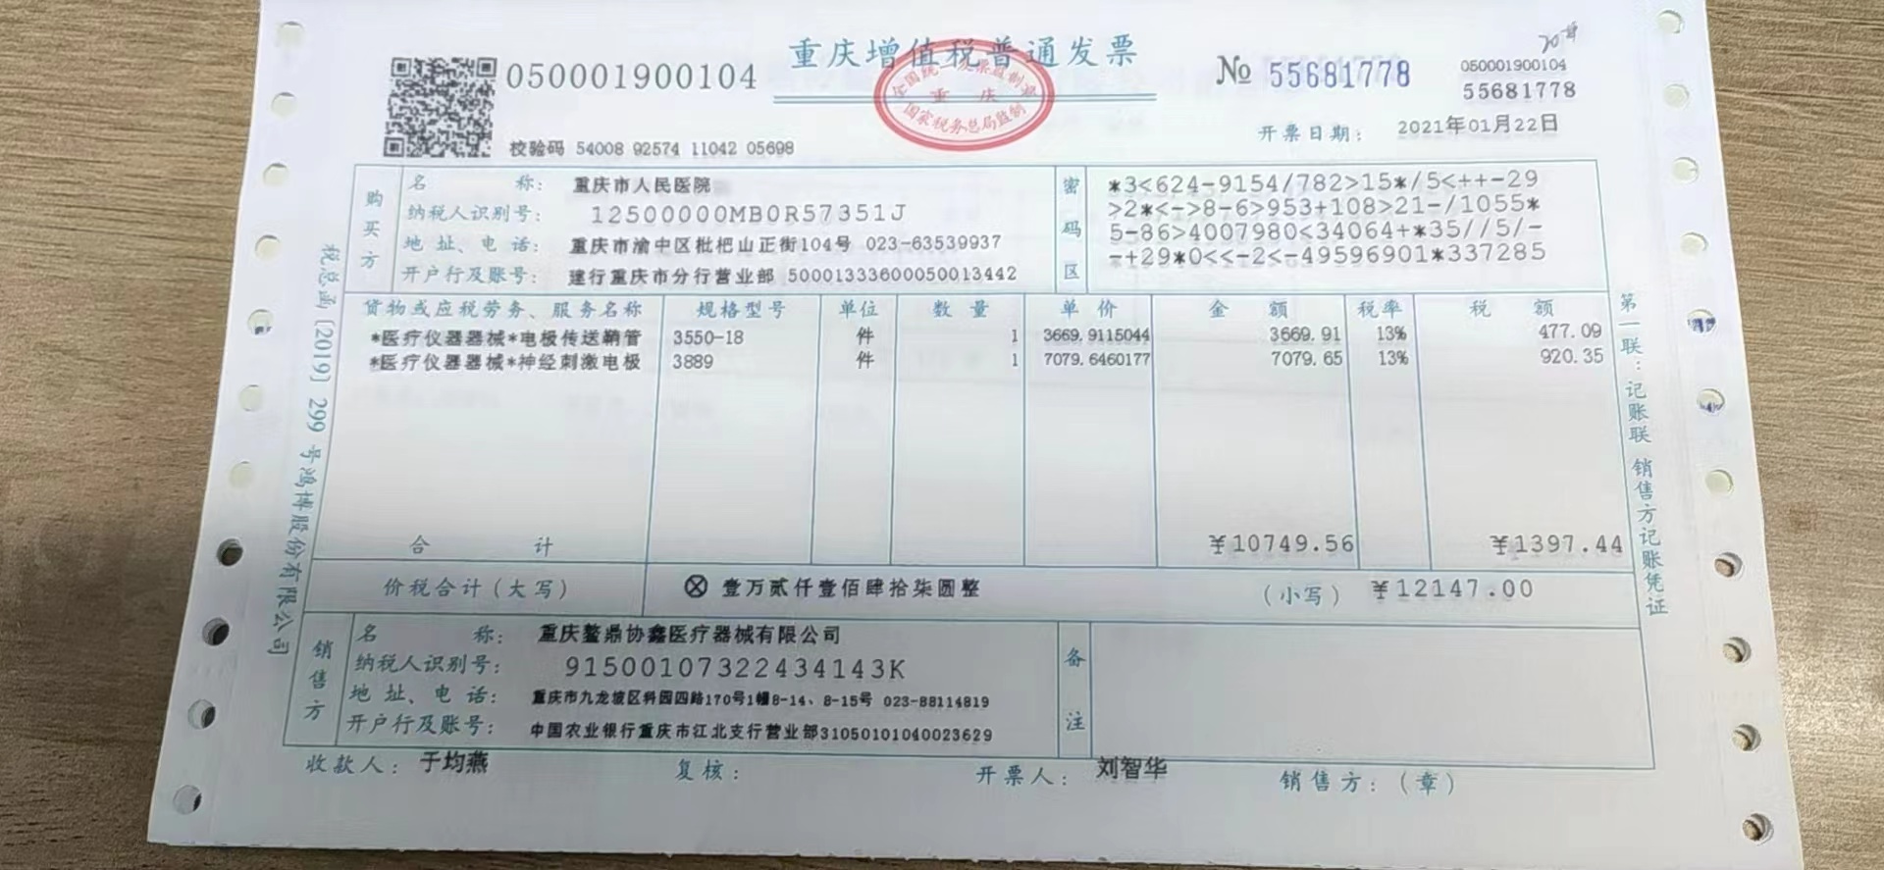
耗材具体价格由市场调节，以实际招标入院使用的耗材为准。
经皮穿刺骶神经刺激装置永久置入术
除外耗材名称：神经刺激器9.7万元、患者程控仪1.59万元
发票：
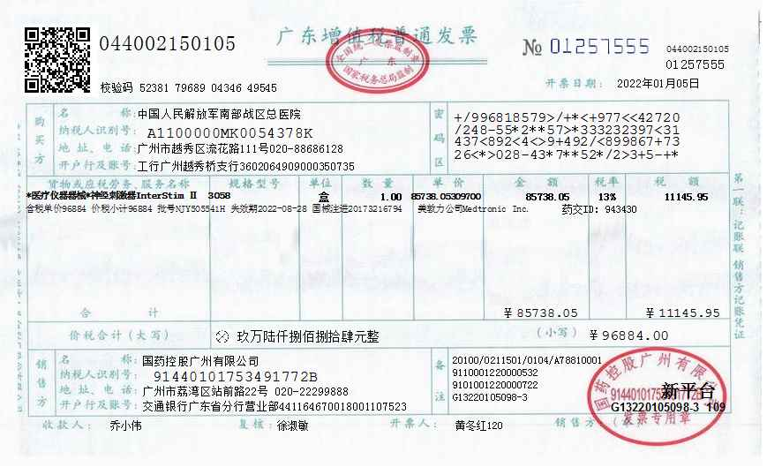
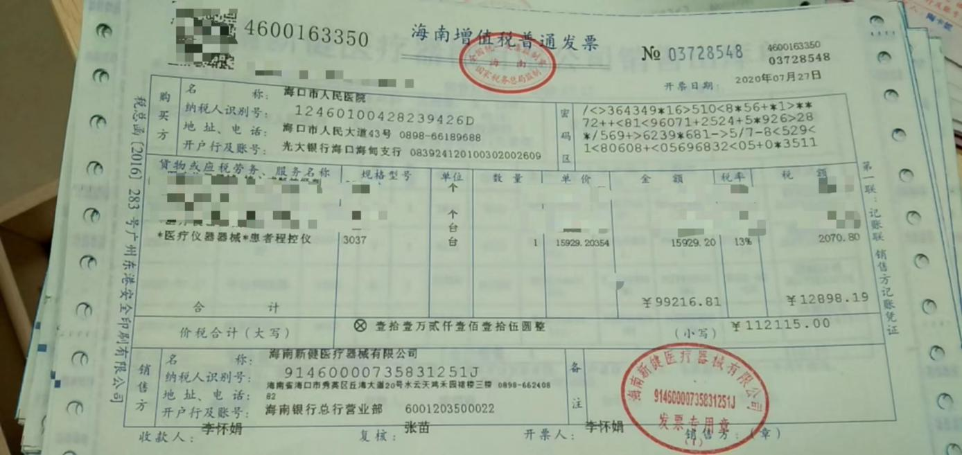
耗材具体价格由市场调节，以实际招标入院使用的耗材为准。

